Условные обозначения
Дни недели | Погода |  | Птицы и насекомые
Дни недели |  |  | 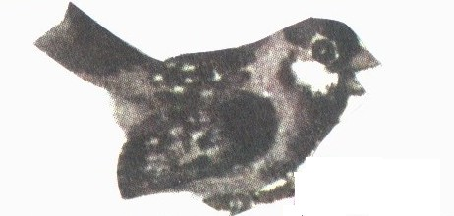
 |  |  | 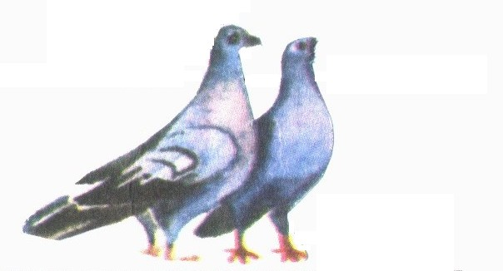
 |  |  | 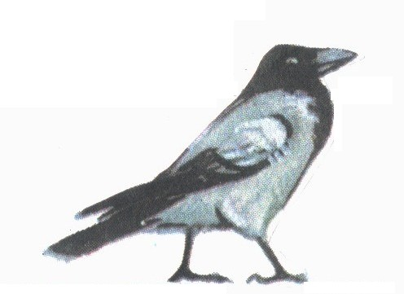
 |  |  | 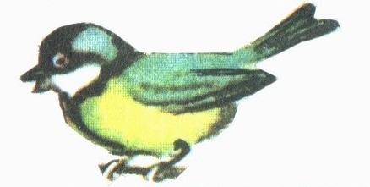
 |  |  | 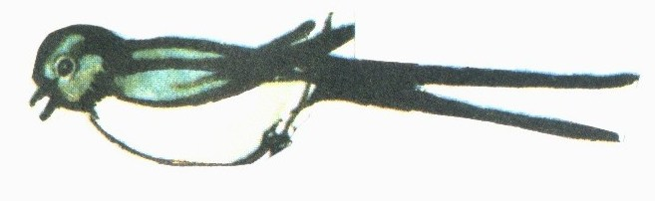
 | 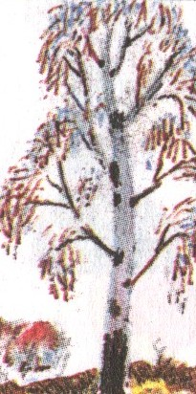 |  | 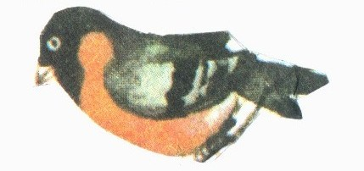
 | 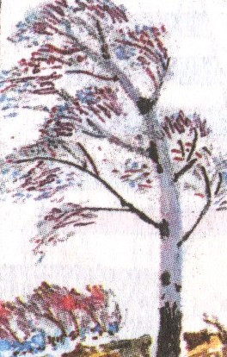 |  | 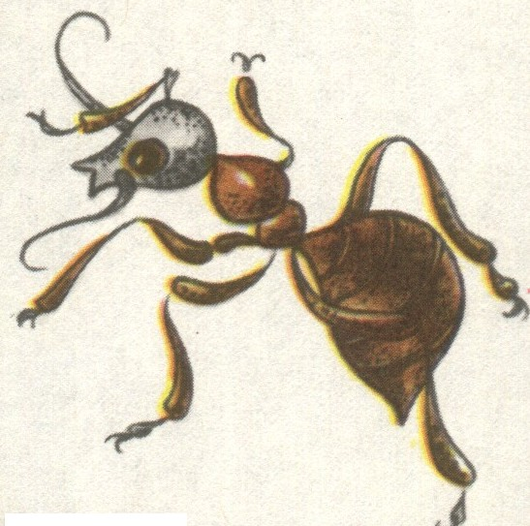
 | 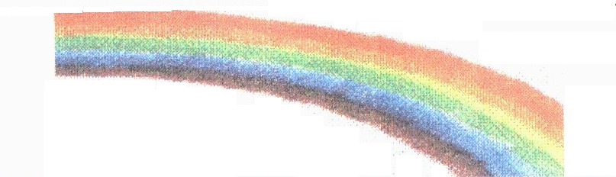 |  | 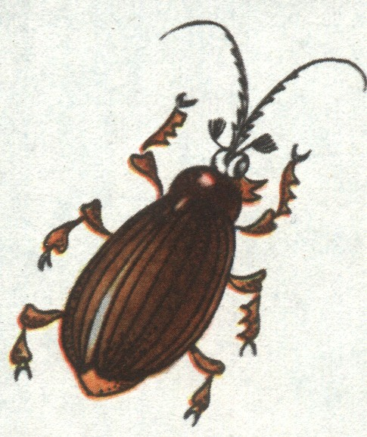
 | 

Календарь погоды на ДЕКАБРЬ

Календарь природы на ЯНВАРЬ

Календарь природы на ФЕВРАЛЬ

